UNIVERSIDAD DEL VALLE D GUATEMALA

DEPARTAMENTO DE CIENCIAS DE LA COMPUTACIÓN
FACULTAD DE INGENIERIA
AlGORITMOS Y PROGRAMACIÓN BÁSICA
CAMPUS CENTRAL

RentaMovil
GRUPO

Justin Adriel Barrios Urizar

Pablo Raúl Robles

Ing. En Ciencias de la Computación y TI
1. REQUISITOS FUNCIONALES, INFORMACIÓN Y REGLAS DE LA EMPRESA.
- Flota de Vehículos: Lista general con todos los vehículos registrados.

- Atributos Generales por Vehículo: Placa (única), marca, modelo, tarifa diaria (base) y estado de disponibilidad (disponible u ocupado).

- Atributos Específicos por Categoría:
- Automóvil: Cantidad de pasajeros y tipo de transmisión (automática o manual).
- Motocicleta: Cilindraje en centímetros cúbicos (cc).
- Camioneta de Carga: Capacidad máxima de carga en toneladas (acepta decimales).

- Monto Financiero: Acumulado total de ingresos generados por alquileres confirmados.

1.2 OPERACIONES DEL SISTEMA Y CONDICIONES DE VALIDEZ
- Registrar Vehículo:
La placa no puede estar vacía ni repetirse. La tarifa diaria, número de pasajeros, cilindraje y capacidad de carga deben ser valores numéricos estrictamente mayores a cero ($>0$). Todo vehículo nuevo se registra por defecto con estado disponible.

- Cotizar Alquiler:
Requiere una placa existente y un número entero positivo de días ($>0$)
- Comportamiento: Calcula y muestra las características del vehículo, su estado actual y el costo total estimado sin alterar el estado del vehículo ni los ingresos del negocio. Se permite cotizar vehículos que se encuentren actualmente ocupados.

- Confirmar Alquiler:
La placa debe existir en el sistema y el vehículo debe estar dispoible. El número de días debe ser entero positivo ($>0$).
- Comportamiento: Se calcula el monto total, se muestra al cliente y se solicita su confirmación. Si el cliente acepta, el vehículo cambia a estado ocupado y el monto cobrado se suma al acumulado global de ingresos. Si cancela, el estado y los ingresos permanecen intactos.

- Registrar Devolución:
La placa debe existir y el vehículo debe estar en estado ocupado.
- Comportamiento: Cambia el estado del vehículo a disponible para que pueda alquilarse nuevamente. No modifica el dinero acumulado ni genera cobros/reembolsos adicionales.

- Generar Reporte General:
- Comportamiento: Muestra el total de vehículos registrados, el desglose de vehículos disponibles y alquilados por cada categoría y el dinero total acumulado por alquileres confirmados.

1.3 Reglas de Cálculo de Cobro
El costo base de alquiler es siempre: $\text{Tarifa Base}=\text{tarifaDiaria}×\text{días}$.
- Automóvil:
$$\text{Costo Total}=\left(\text{tarifaDiaria}+\text{recargoTransmision}\right)×\text{días}$$
Donde $\text{recargoTransmision}=\text{Q}50.00$si la transmisión es automática, y $\text{Q}0.00$si es manual.

- Motocicleta:
$$\text{Costo Total}=\left(\text{tarifaDiaria}×\text{días}\right)+\text{recargoCilindraje}$$
Donde $\text{recargoCilindraje}=\text{Q}75.00$fijas si el $\text{cilindraje}>250\text{ cc}$, e independiente de la duración; si es $≤250\text{ cc}$, el recargo es $\text{Q}0.00$.

- Camioneta de Carga:
$$\text{Costo Total}=\left(\text{tarifaDiaria}×\text{días}\right)+\left(\text{capacidadToneladas}×100×\text{días}\right)$$
El recargo por capacidad es de $\text{Q}100.00$por tonelada por cada día de alquiler.

2. PROPUESTA DE CLASES, RESPONSABILIDADES, ATRIBUTOS Y MÉTODOS

Clase Abstracta: Vehiculo
- Responsabilidad: Representa la abstracción base de cualquier vehículo de la flota. Agrupa las características y comportamientos comunes.
- Inicialización: Recibe placa, marca, modelo y tarifaDiaria mediante su constructor; inicializa disponible en true.

- Atributos:
    - - placa: String (Identificador único)
    - - marca: String
    - - modelo: String
    - - tarifaDiaria: double
    - - disponible: boolean
- Métodos:
    - + Vehiculo(placa: String, marca: String, modelo: String, tarifaDiaria: double) (Constructor)
    - + calcularCosto(dias: int): double (Abstracto; cada subclase implementa su regla de cobro)
    - + registrarAlquiler(): boolean (Cambia disponible a false si estaba disponible)
    - + registrarDevolucion(): boolean (Cambia disponible a true si estaba ocupado)
    - + getPlaca(): String, + isDisponible(): boolean, + getTarifaDiaria(): double, etc. (Getters)

Subclase: Automovil
- Responsabilidad: Representa un vehículo de pasajeros y calcula sus costos específicos según el tipo de transmisión.

- Inicialización: Invoca a super(...) para los atributos generales e inicializa sus atributos propios en el constructor.
- Atributos:
  - - cantidadPasajeros: int
  - - esAutomatico: boolean
- Métodos:
  - + Automovil(placa: String, marca: String, modelo: String, tarifaDiaria: double, cantidadPasajeros: int, esAutomatico: boolean)
  - + calcularCosto(dias: int): double (Sobrescribe; suma Q50 por día si esAutomatico es true)

Subclase: Motocicleta
- Responsabilidad: Representa una motocicleta y aplica los cargos adicionales si supera los 250 cc.
- Inicialización: Invoca a super(...) e inicializa el cilindraje.
- Atributos:
  - - cilindraje: int
- Métodos:
  - + Motocicleta(placa: String, marca: String, modelo: String, tarifaDiaria: double, cilindraje: int)
  - + calcularCosto(dias: int): double (Sobrescribe; añade Q75 fijos si cilindraje > 250)
Subclase: CamionetaCarga (Hereda de Vehiculo)
- Responsabilidad: Representa una camioneta de transporte y calcula el recargo por tonelada y días.
- Inicialización: Invoca a super(...) e inicializa la capacidad.
- Atributos:
  - - capacidadToneladas: double
- Métodos:
  - + CamionetaCarga(placa: String, marca: String, modelo: String, tarifaDiaria: double, capacidadToneladas: double)
  - + calcularCosto(dias: int): double (Sobrescribe; añade Q100 $×$capacidadToneladas $×$dias)

Clase Controladora: SistemaRentaMovil
- Responsabilidad: Administra la lista de vehículos, coordina las búsquedas por placa, procesa cotizaciones, alquileres, devoluciones y mantiene el registro global de ingresos.

- Atributos:
  - - flota: List<Vehiculo>
  - - totalIngresos: double

- Métodos:
  - + agregarVehiculo(v: Vehiculo): boolean
  - + buscarVehiculo(placa: String): Vehiculo
  - + cotizarAlquiler(placa: String, dias: int): double
  - + confirmarAlquiler(placa: String, dias: int): boolean (Valida disponibilidad, ejecuta el alquiler y suma a totalIngresos)
  - + registrarDevolucion(placa: String): boolean
  - + generarReporte(): String (Calcula estadísticos por categoría)
Clase Vista / Menú: Main
- Responsabilidad: Manejar la interfaz de consola, capturar la entrada del usuario con validaciones de tipo/rango y llamar a los métodos de SistemaRentaMovil.

3. Justificación del Diseño, Herencia y Extensibilidad
Organigrama de Elementos Comunes y Específicos
Usamos herencia y poliformismo mediante una clase abstracta Vehiculo:

- Factores en cómun: Los atributos placa, marca, modelo, tarifaDiaria y disponible se definen en la superclase para evitar la duplicación de código. Los métodos de cambio de estado (registrarAlquiler() y registrarDevolucion()) operan de manera idéntica para toda la flota.

- Elementos Variables: Cada subclase contiene únicamente los datos propios de su tipo de vehículo y encapsula la lógica particular de su cálculo de tarifa.

Dónde se toman las decisiones de cobro
Las decisiones de cobro se delegan a cada categoría específica por polimorfismo invocando el método abstracto calcularCosto(dias). La clase SistemaRentaMovil o la vista no necesitan saber mediante condicionales if-else o switch de qué tipo de vehículo se trata; simplemente invocan vehiculo.calcularCosto(dias), lo que garantiza el principio de responsabilidad única.

Impacto ante la incorporación de una Nueva Categoría
- La clase Vehiculo, la clase SistemaRentaMovil y la lógica de búsquedas o registro de ingresos no sufren modificación alguna.
- Se agrega:
  - Crear una nueva subclase que extienda de Vehiculo.
  - Implementar su método propio calcularCosto(dias).
  - Agregar la opción correspondiente en el menú de registro de la clase Main.
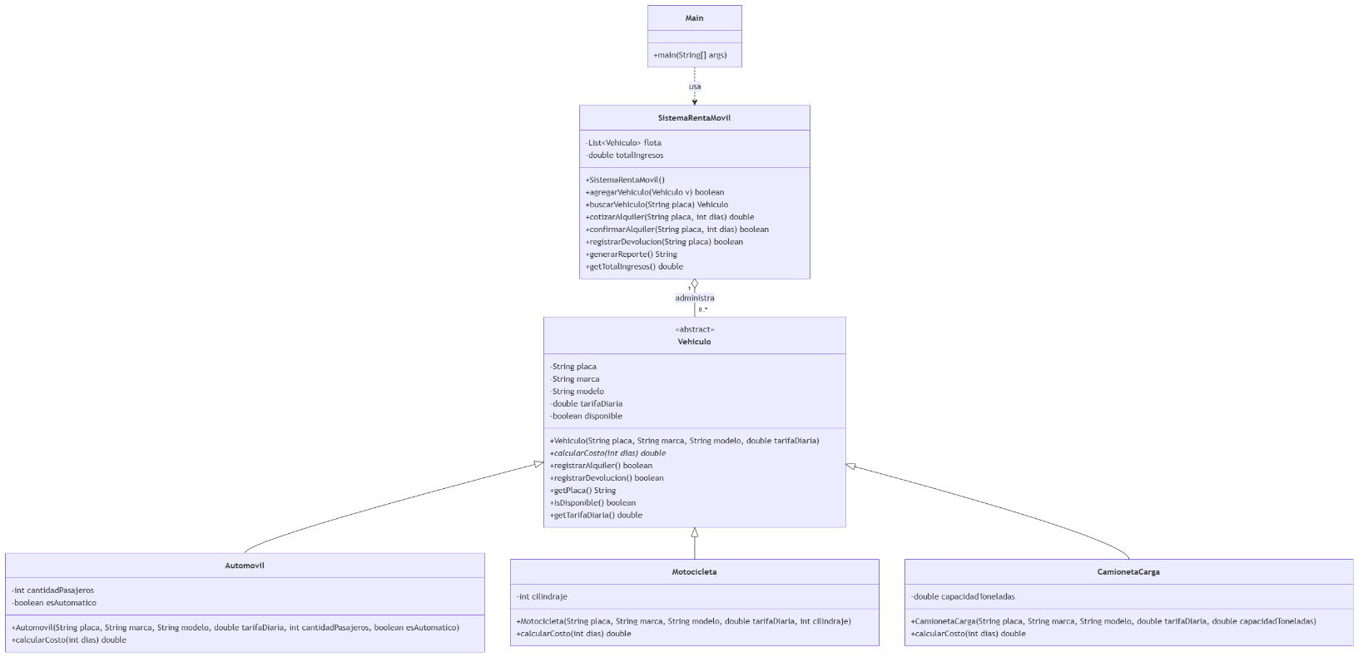
DISEÑO DEL UML: https://drive.google.com/file/d/1R57VoVGiTqkFQPjAWAhDeFBygHOmXozY/view?usp=sharing

Programa/Pruebas:
Menú principal
- Cotizar Alquiler (Al momento de ingresar la placa debe ser una de las que ya se tengan registro)

- Confirmar Alquiler

- Registrar Devolución

- Consultar Reporte General

